МБОУ «Орловская СОШ»

Урок- исследования по биологии в 6 классе
(с использованием оборудования точки роста)

Тема урока
«Внешнее и внутреннее строение листа.»

Учитель Казьмина Любовь Васильевна
Высшая категория
Тема:
«Лист. Внешнее и внутреннее строение
листа»
Урок – исследование.
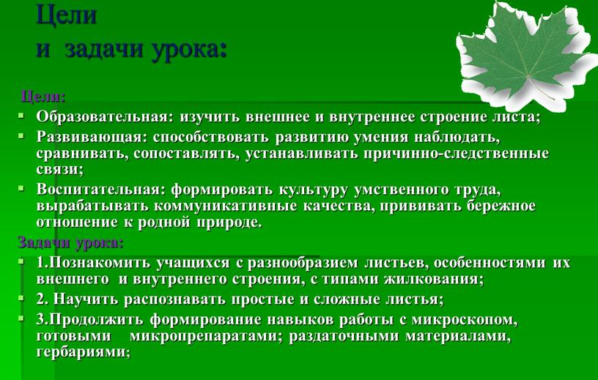
Цели
и задачи урока:

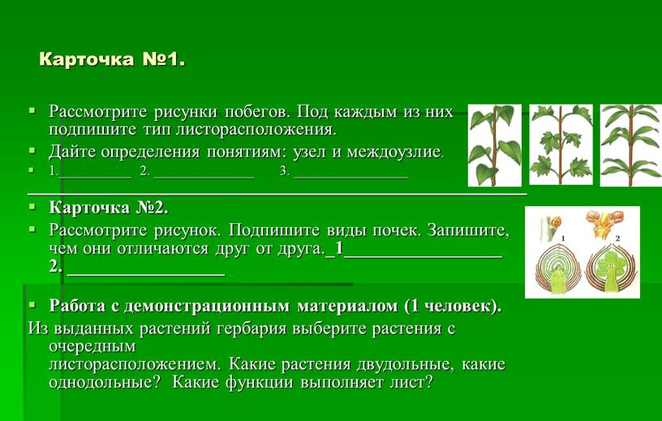
Карточка №1.
Рассмотрите рисунки побегов. Под каждым из них подпишите тип листорасположения.
Дайте опре
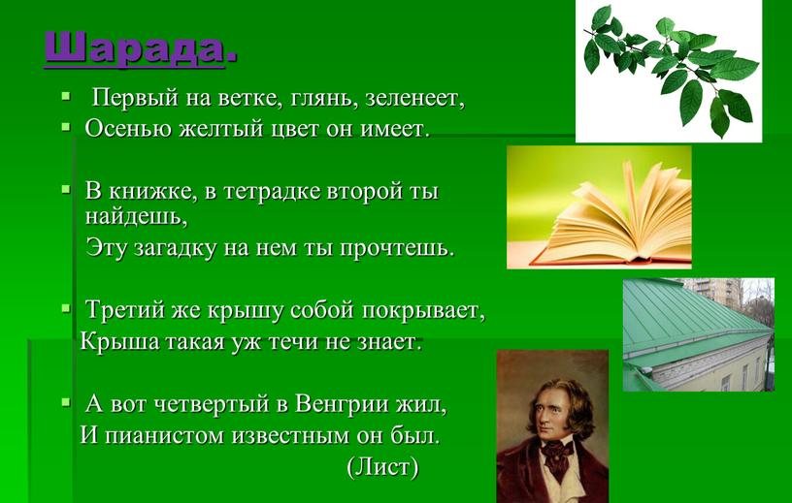
Шарада.
от четвертый в Венгрии жил,
И пианистом известным он был.
(Лист)
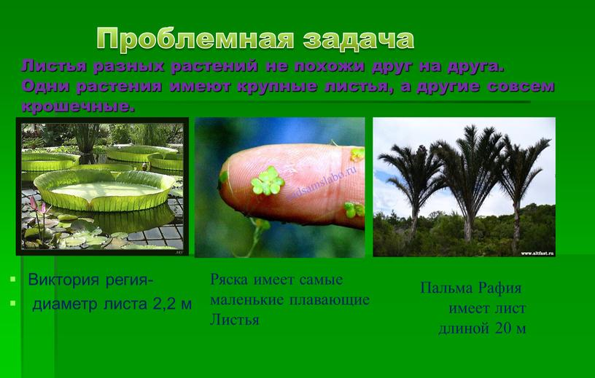
Проблемная задача
Листья разных растений не похожи друг на друга. Одни растения имеют крупные листья, а другие совсем крошечные.
Виктория регия-
диаметр листа 2,2 м
Ряска имеет самые
маленькие плавающие
Листья
Пальма Рафия
имеет лист длиной 20 м
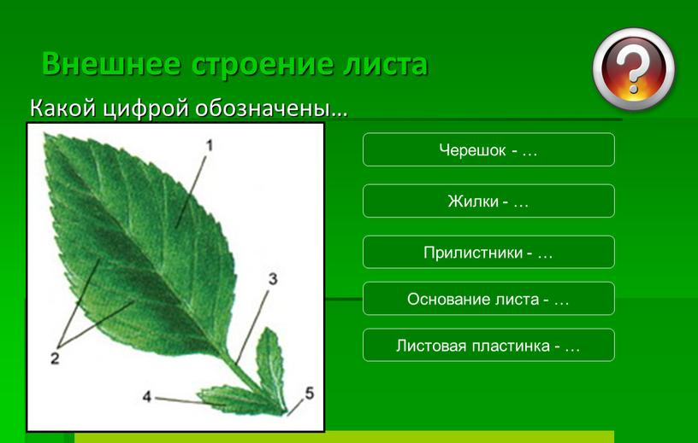
Какой цифрой обозначены…
Внешнее строение листа

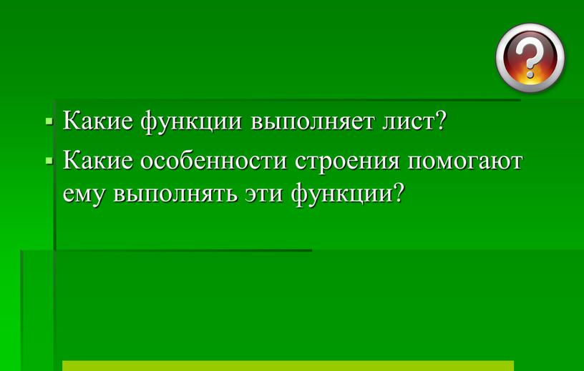
Какие функции выполняет лист?
Какие особенности строения помогают ему выполнять эти функции?
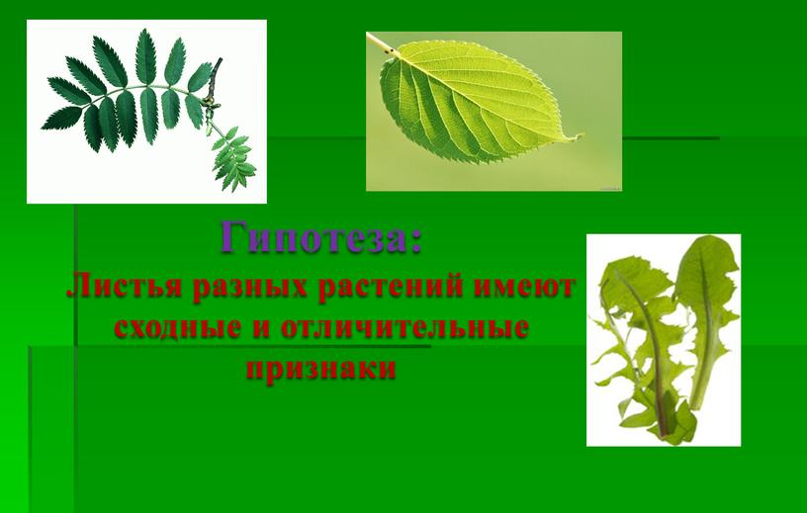
Гипотеза:
Листья разных растений имеют сходные и отличительные признаки
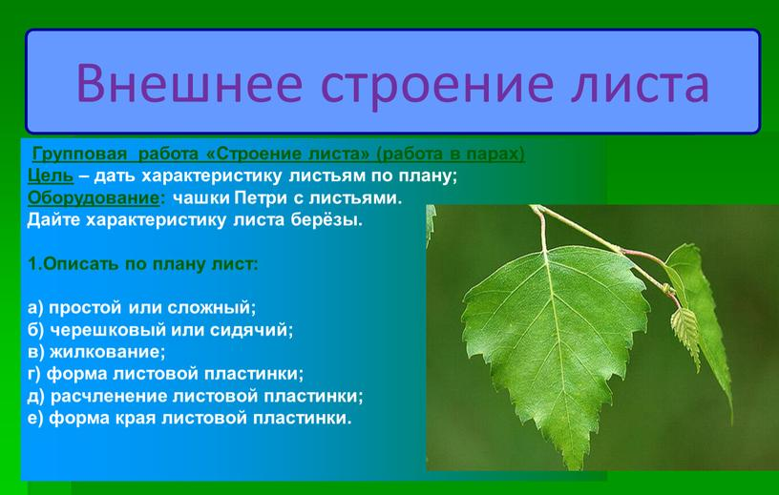
Групповая работа «Строение листа» (работа в парах)
Цель – дать характеристику листьям по плану;
Оборудование: чашки Петри с листьями.
Дайте характеристику листа берёзы.
1.Описать по плану лист:
е строение листа
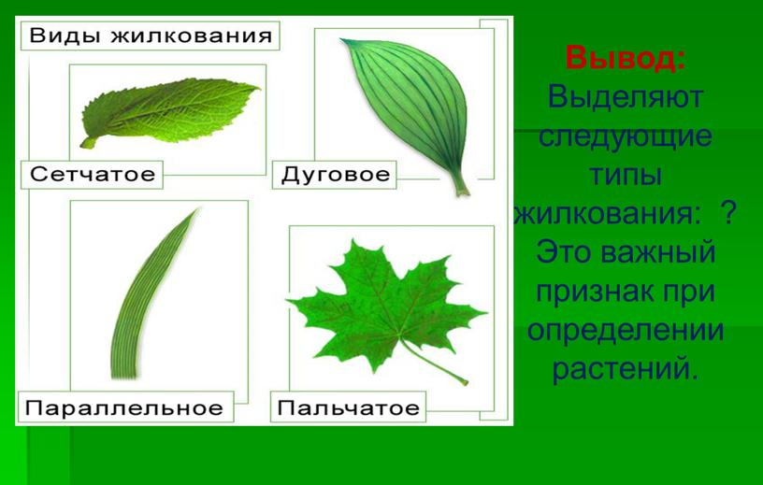
Вывод:
Выделяют следующие
типы жилкования: ? Это важный признак при определении растений.
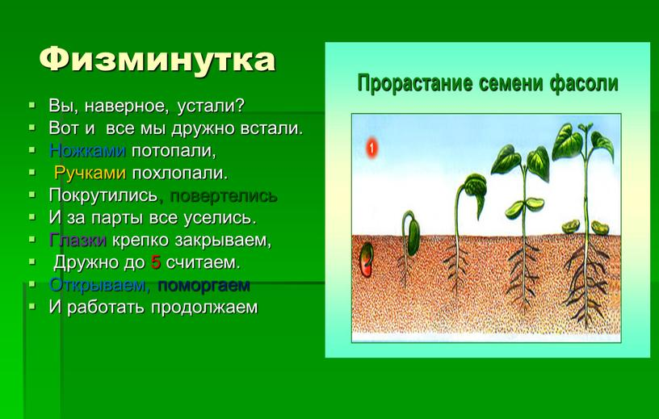
Физминутка

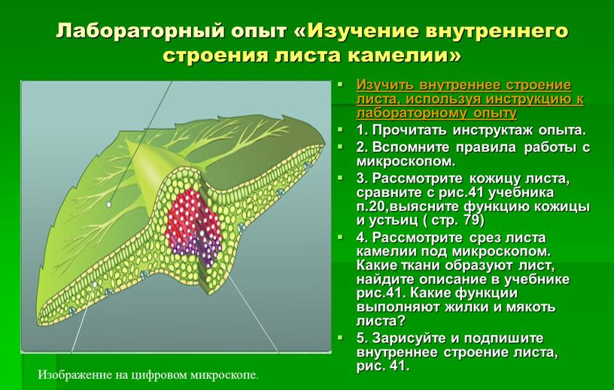
Лабораторный опыт «Изучение внутреннего строения листа камелии»
Изучить внутреннее строение листа, используя инструкцию к лабораторному опыту
1. Прочитать инструктаж опыта.
2. Вспомните правила работы с микроскопом.
3. Рассмотрите кожицу листа, сравните с рис.41 учебника п.20,выясните функцию кожицы и устьиц ( стр. 79)
4. Рассмотрите срез листа камелии под микроскопом. Какие ткани образуют лист, найдите описание в учебнике рис.41. Какие функции выполняют жилк
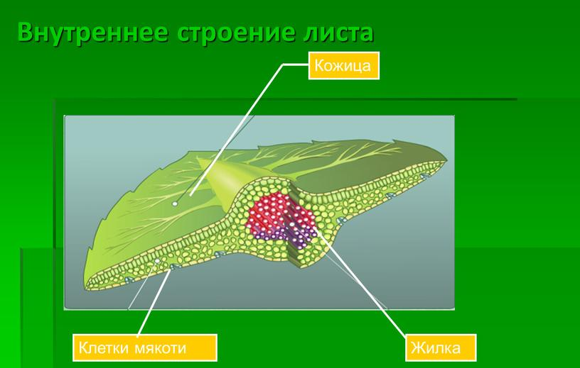
Внутреннее строение листа
Кожица
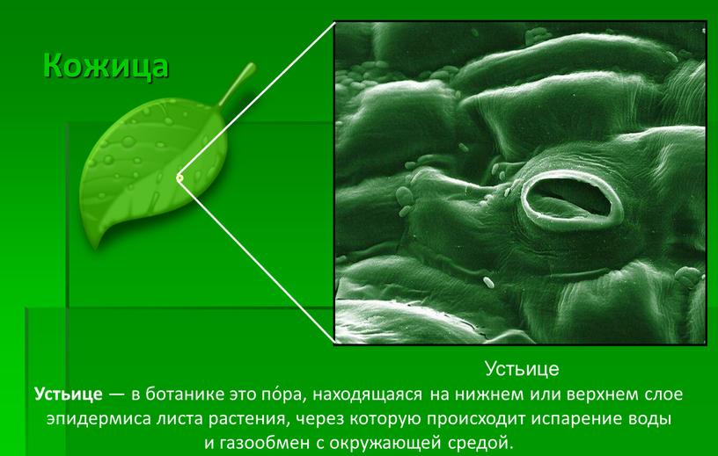
Кожица
Устьице
Устьице — в ботанике это по́ра, находящаяся на нижнем или верхнемс окружающей средой.
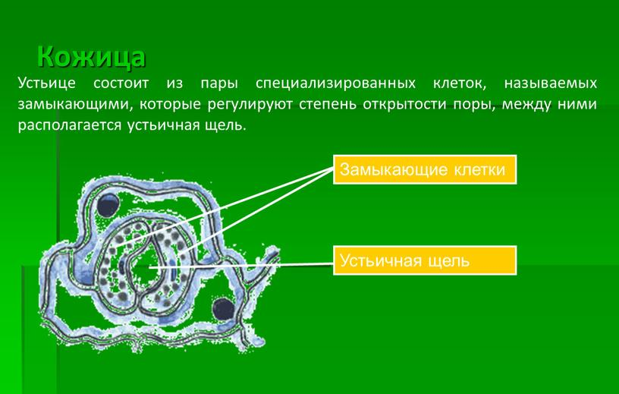
Кожица
Устьице состоит из пары специализированных клеток, называемых замыкающими, которые регулируют степень открытости поры, между ними располагается устьичная щель.
Замыкающие клетки
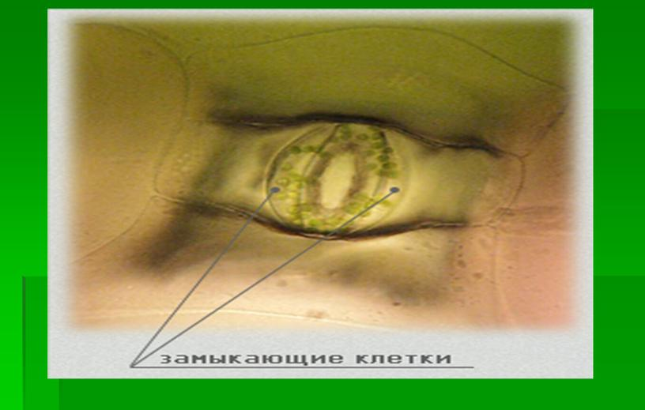
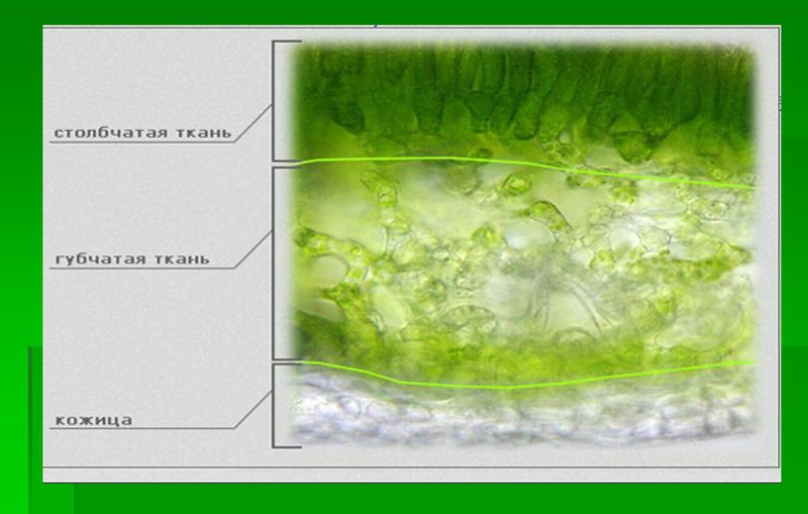
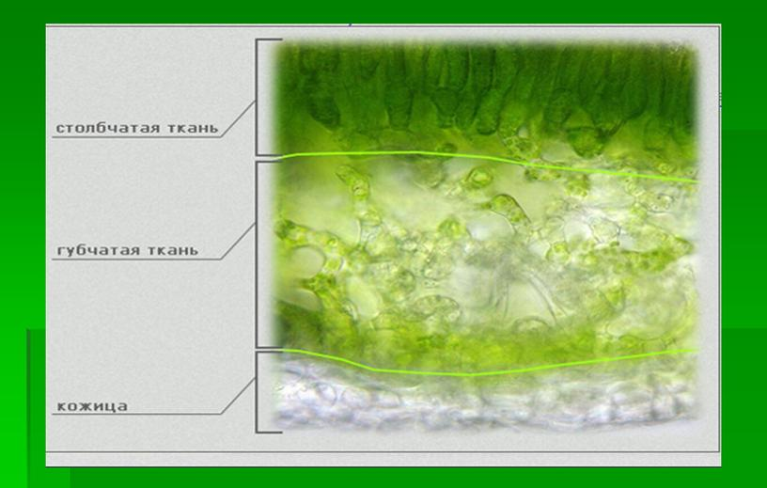
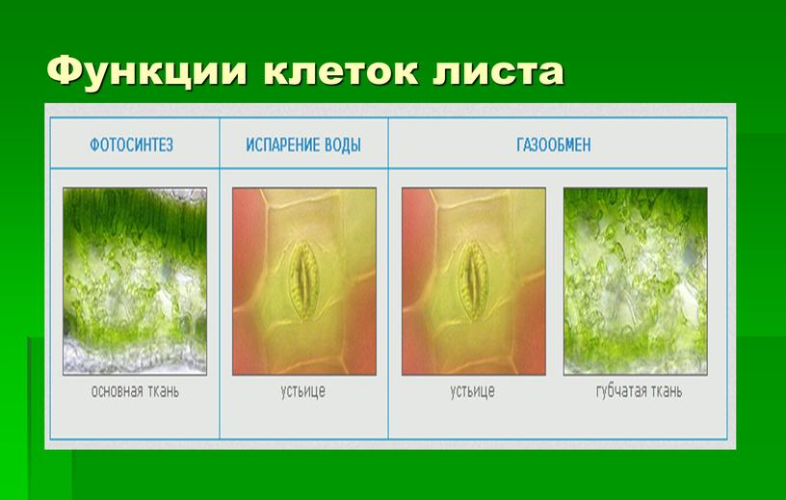
Функции клеток листа
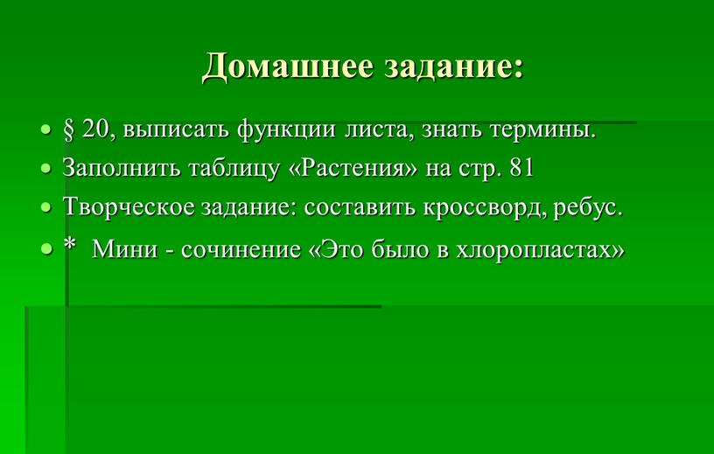
Домашнее задание:
§ 20, выписать функции листа, знать термины.
Заполнить таблицу «Растения» на стр. 81
Творческое задание: составить кроссворд, ребус.
* Мини - сочинение «Это было в хлоропластах»
сегодня я узнал…
было интересно…
Назовите признак, по наличию которого листья называют сложными

